Про зміни при застосуванні РРО
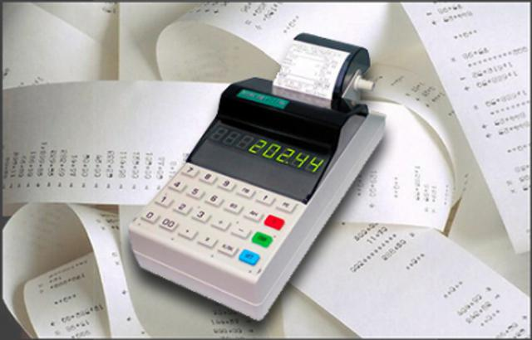
Законом України від 28 грудня 2014 року № 71-VIII «Про внесення змін до Податкового кодексу України та деяких законодавчих актів України щодо податкової реформи» внесено зміни до Податкового кодексу України і, зокрема,Закону України від 06 липня 1995 року № 265/95-ВР «Про застосування реєстраторів розрахункових операцій у сфері торгівлі, громадського харчування та послуг» .
Так, відповідно до п. 8 розділу II «Прикінцеві положення» Закону № 265 з 1 січня 2015 року дозволяється первинна реєстрація лише реєстраторів розрахункових операцій, які створюють контрольну стрічку в електронній формі, та електронних таксометрів, автоматів з продажу товарів (послуг), реєстраторів розрахункових операцій з купівлі-продажу іноземної валюти.
Дозволяється до 1 січня 2016 року використання електронних контрольно-касових апаратів, введених в експлуатацію до 1 січня 2015 року, що створюють контрольну стрічку в друкованому вигляді та подають до органів ДФС України по дротових або бездротових каналах зв’язку тільки інформацію про обсяг розрахункових операцій, виконаних у готівковій та/або в безготівковій формі, яка міститься в їх фіскальній пам’яті, і при цьому не подають електронних копій розрахункових документів.
Таким чином, користувачам зареєстрованих та введених в експлуатацію до 01.01.2015 електронних контрольно-касових апаратів, що подають до фіскальних органів тільки інформацію про обсяг розрахункових операцій (Z – звіти), встановлено перехідний період тривалістю 1 рік для доопрацювання або заміни існуючої касової техніки на таку, яка забезпечує подання по електронних каналах зв’язку електронних копій розрахункових документів і фіскальних звітних чеків.
Адміністрація Первомайської ОДПІ

